**Esperienza Facoltativa**

**Il circuito in figura è un amplificatore in classe AB; i due diodi pn (polarizzati dalle resistenze R3 e R4) creano una differenza di potenziale circa uguale a 0.6 V tra il segnale di ingresso e la base dei transistor Q1 e Q2. Di conseguenza, basta che il segnale di ingresso superi di poco la tensione nulla perché uno dei due transistor di uscita entri in conduzione. Rispetto allo stadio in classe B, questo schema presenta una distorsione di crossover trascurabile.**

1. Costruire il circuito in figura, scegliendo valori di R3 e R4 tali da garantire una corrente di 1 mA sui diodi D1 e D2 (con tensione di ingresso nulla)

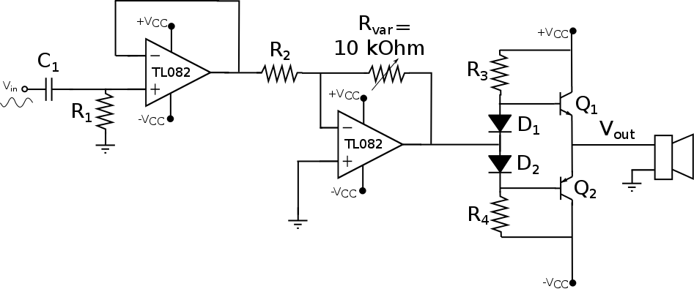

1. Connettere – attraverso un connettore a “T” – il generatore di funzione all’ingresso Vin; connettere l’altra estremità del connettore a “T” al primo canale dell’oscilloscopio. Connettere l’uscita dell’amplificatore in classe AB al secondo canale dell’oscilloscopio, mediante opportuni cavetti e connettore BNC/banana (v. figura sotto)

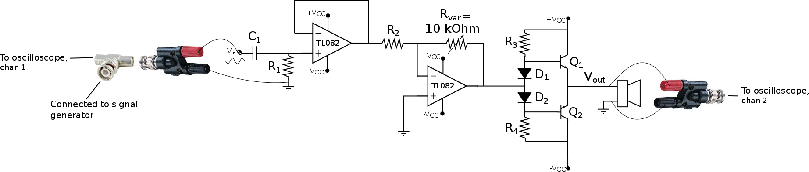

1. Collegare e accendere l’alimentazione del circuito (±VCC=±12 V)
2. Mantenendo la tensione in ingresso Vin=0, misurare la corrente sulle resistenze R3 e R4

|  |  |
| --- | --- |
| I_R3= |  |
| I_R4= |  |

1. Mantenendo la tensione in ingresso Vin=0, misurare la caduta di tensione sui due diodi D1 e D2

|  |  |
| --- | --- |
| V_D1= |  |
| V_D2= |  |

1. Applicare un segnale in ingresso al circuito, con le seguenti caratteristiche:
   1. Forma d’onda: sinusoidale
   2. Frequenza: 220 Hz (La)
   3. Ampiezza: 1 V picco-picco
2. Regolare l’oscilloscopio in modo di visualizzare il segnale di ingresso
3. Misurare il segnale in uscita con l’oscilloscopio e salvare la relativa forma d’onda dei segnali di ingresso e uscita

**INSERIRE FIGURA FORMA D’ONDA**

1. Misurare – attraverso cursori – l’effetto della distorsione di crossover. C’è ancora tempo morto sul segnale di uscita?

|  |  |
| --- | --- |
| Dead time= |  |

1. Commentare brevemente i risultati ottenuti nei tre esperimenti; confrontare i tre stadi amplificatori in termini di prestazioni e efficienza (a livello teorico)

|  |
| --- |
|  |